

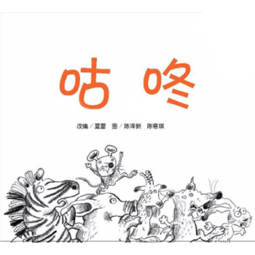

《咕咚》是一篇童趣盎然、情节曲折的童话故事，这个故事使幼儿明白：听到或遇到任何事情，一定要动脑想想或去实地看看，不要盲目地跟随别人。

从画面上看，每张画面上的小动物都是黑白色的线描画，线条非常流畅，改变了孩子以往的阅读习惯：孩子们以前看到的都是彩色的画面，而现在看到却是黑白的画面，一下子就能吸引幼儿的眼球，使幼儿非常想看下去。